Муниципальное бюджетное дошкольное образовательное учреждение
центр развития ребенка – детский сад № 53 «Росточек»

Презентация на тему: «Безопасные окна» и «Безопастность на воде».

Подготовила воспитатель
Карпинская И.И.

г.о. Мытищи, 2019 год.
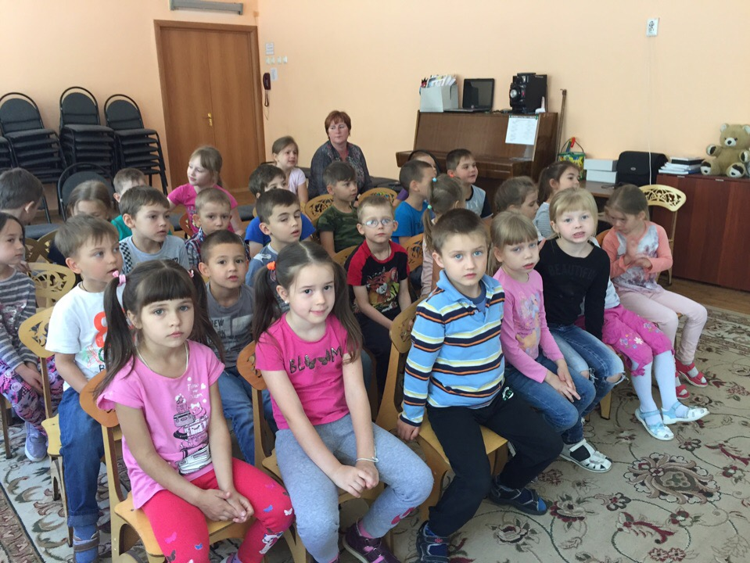

Тема: «Безопасные окна»
Задачи:

1. Закреплять знаний детей о безопасности.
2. Дать понятие детям о том, какую опасность представляют собой открытые окна и балкон.
3. Учить детей вести себя правильно, когда они остаются одни.
4. Учить детей быть осторожными.
5. Формировать у детей умение предвидеть опасность, избегать опасные ситуации.
6. Расширять словарный запас детей.
Оборудование: проектор, компьютер, экран, презентация к занятию.

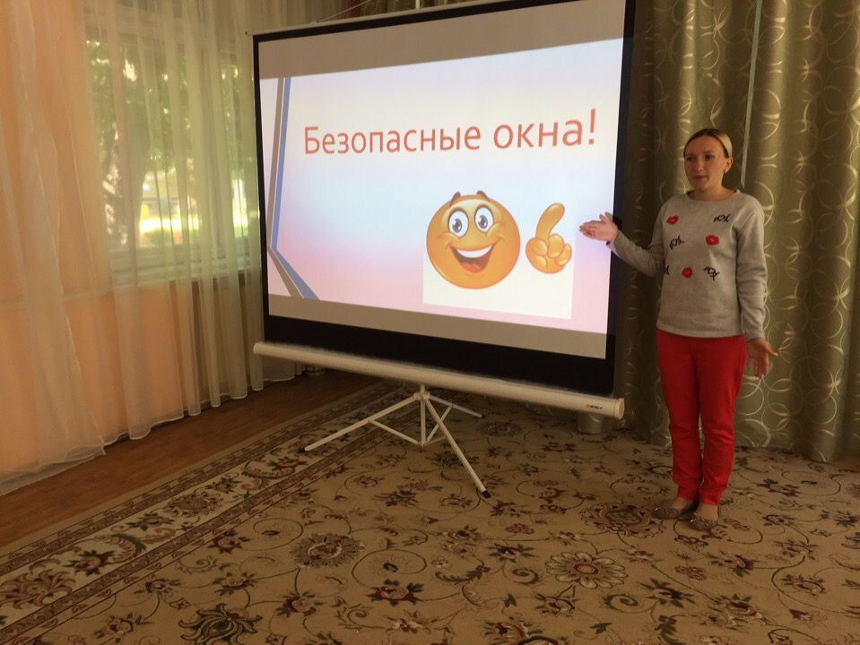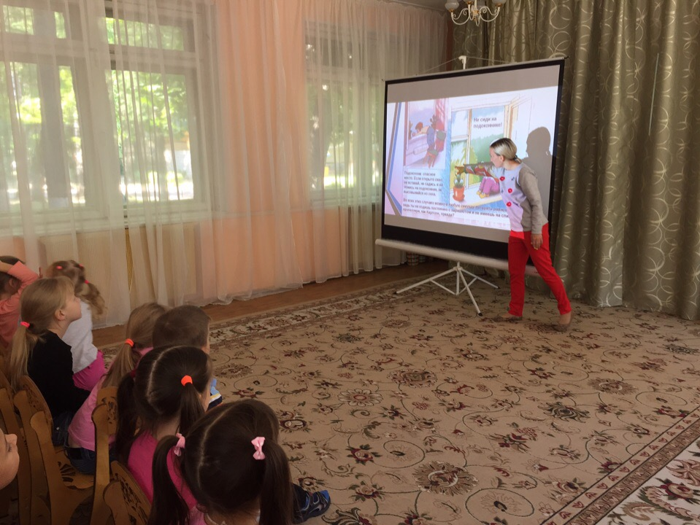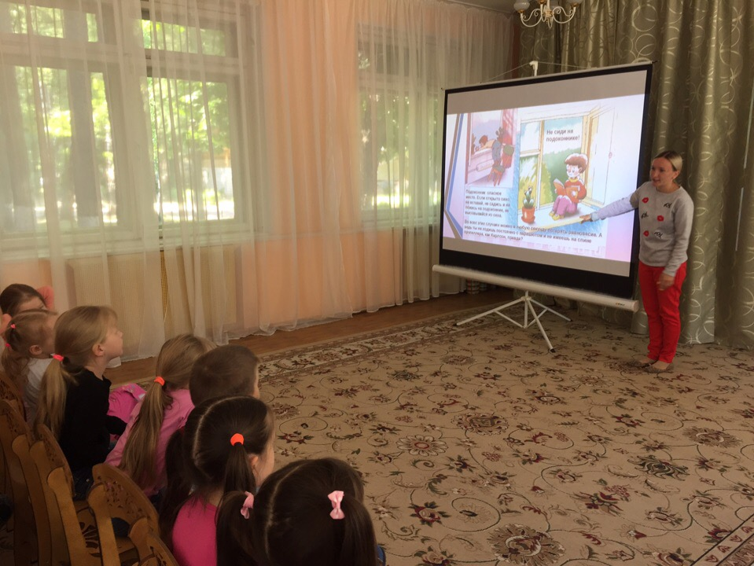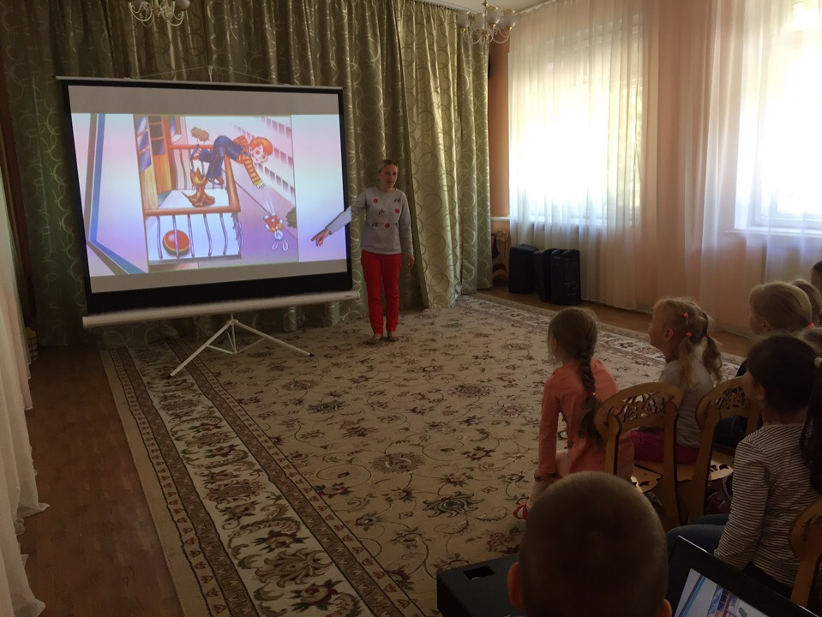

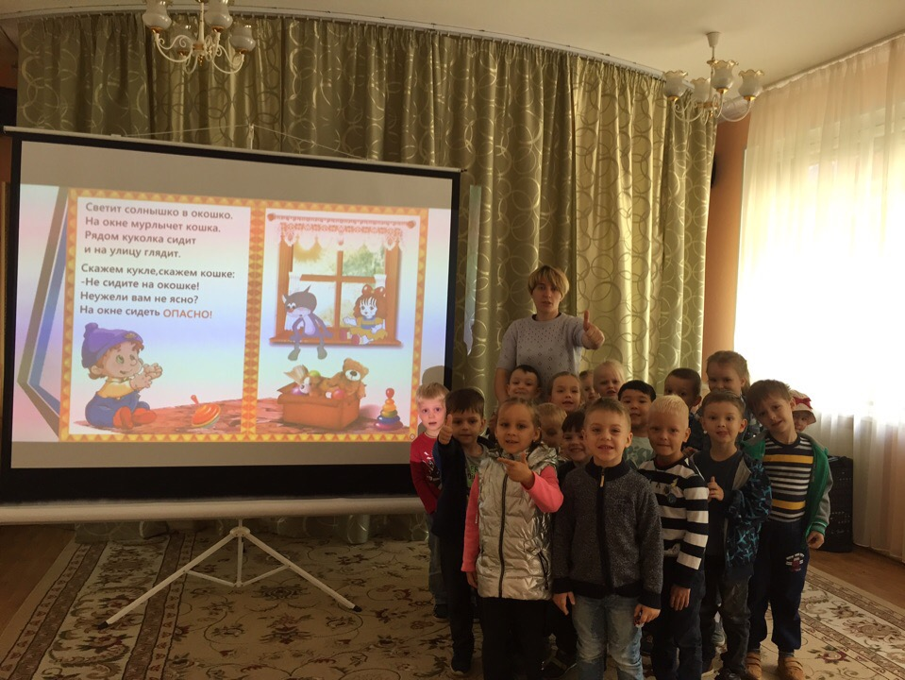

правила поведения на воде для детей:
1. Дети должны купаться только под присмотром родителей.
2. Купаться можно только на обустроенных пляжах, на которых дежурят спасатели.
3. Ни в коем случае нельзя купаться в местах, возле которых размещены щиты с надписью «Купаться строго запрещено!».
4. Детям нельзя играть и находиться у водоема, если вблизи нет родителей.
5. Детям нельзя купаться при повышенной температуре и недомогании.
6. Малышам нельзя находиться в воде больше 30 минут, а если вода прохладная – 5-7 минут.
7. Нельзя купаться сразу после обильного приема пищи. Нужно выждать 30-45 минут.
8. Если даже малыш умеет хорошо плавать, ему нельзя купаться в глубоких местах.
9. Нельзя заплывать за буйки, даже в присутствии родителей.

10. Нельзя нырять в незнакомых местах.
11. Нельзя прыгать в воду с неприспособленных для этого возвышений.
12. Категорически запрещается играть на воде игры, во время которых нужно топить д13. Нельзя спонтанно нырять и хватать кого-то за ноги в воде – перепуганный человек может случайно нанести травму ныряющему шутнику.
14. В жаркие солнечные дни нужно купаться в головных уборах.
15. Нельзя купаться в шторм и при большой волне.
16. Нельзя плавать на поврежденных плав средствах (матрасах, кругах и др.)
17. Нельзя заплывать на плав средствах за буйки.
18. Нельзя плавать на плав средствах при сильной волне и в шторм.
19. После купания нужно хорошенько вытереться полотенцем и промокнуть уши.
